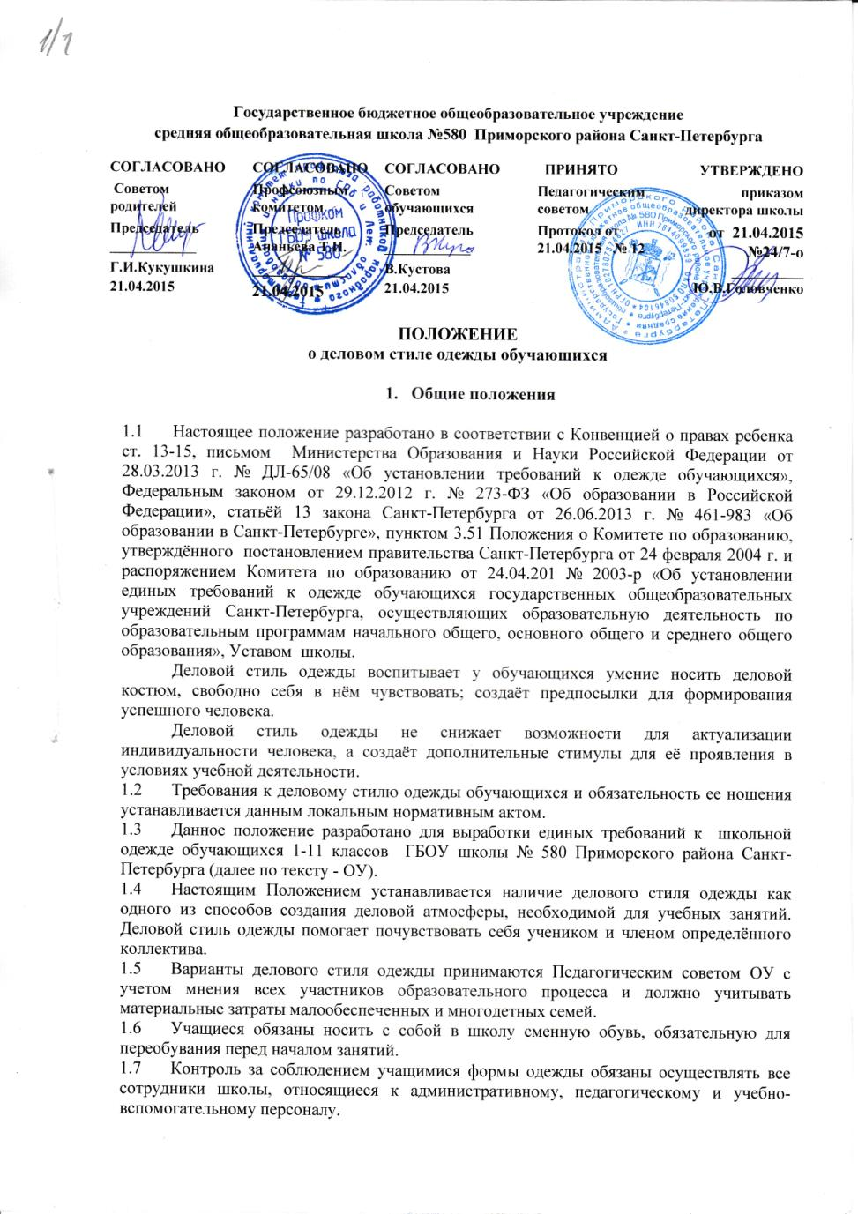
- Цели и задачи

  - Единые требования к деловому стилю одежды обучающихся по образовательным программам начального общего, основного общего и среднего общего образования (далее – одежда обучающихся) вводятся с целью:
- обеспечения обучающихся удобной и эстетичной одеждой в повседневной школьной жизни;
- устранения признаков социального, имущественного и религиозного различия между обучающимися;
- предупреждения возникновения у обучающихся психологического дискомфорта перед сверстниками;
- укрепления общего имиджа образовательной организации, формирования школьной идентичности.
- воспитания успешного человека, обладающего эстетическим вкусом и умеющего одеваться в соответствии с ситуацией.
  - Задачи:
- соответствие санитарно-эпидемиологическим правилам и нормативам «Гигиенические требования к одежде для детей, подростков и взрослых, товарам детского ассортимента и материалам для изделий (изделиям), контактирующим с кожей человека. СанПиН 2.4.7/1.1.1286-03», введённым постановлением Главного государственного санитарного врача Российской Федерации от 17 апреля 2003 г. № 51 «О введение в действие санитарно-эпидемиологических правил и нормативов СанПиН 2.4.7./1.1.1286-03» (зарегистрировано в Министерстве юстиции Российской Федерации 5 мая 2003 г., регистрационный № 4499);
- формирование у школьников представлений о культуре одежды как части общей культуры человека;
- формирование эстетического и художественного вкуса школьников;
- педагогическое использование феномена психологического позитивного настроя на учебную деятельность, который создаёт деловая одежда;
- снижение общей тенденции внешнего проявления экономических и социальных различий в обществе, которые наиболее ярко проявляются в одежде людей, не обладающих эстетическим вкусом;
- создание привлекательного имиджа ОУ;
- формирования чувства корпоративной принадлежности, уважения к традициям и специфике школы.

- Общие принципы соответствия внешнего вида учащихся деловому стилю

- Одежда обучающихся должна иметь удобный крой, исключающий сдавливание поверхностей тела, обеспечивающий свободу движений и тепловой комфорт организма с учётом сезона года.
- Одежда должна соответствовать возрасту и размерам ребенка. Рекомендуются ткани из натуральных материалов: льна, хлопка, полушерсти; гигиеничные и обладающие хорошей гигроскопичностью и воздухопроницаемостью. Из искусственных тканей самой гигиенической является вискоза.
- Обувь:
- кожа - натуральная, искусственная;
- подошва – гибкая, нескользкая;
- рекомендуемая высота каблука для девочек 6 - 7 лет не более 1,5 см, для девочек 8 -12 лет не более 2 см, для старшеклассниц-девушек – не более 5 см.
3.4. Для девушек и юношей обязательна аккуратная прическа.
3.5. Используемые дезодорирующие средства должны иметь легкий и
нейтральный запах.
3.6. Обучающиеся обязаны соблюдать деловой стиль одежды в течение всего
времени нахождения в школе (за исключением внеурочной, внешкольной
деятельности и занятий физической культурой).
3.7. Обучающиеся обязаны в течение учебного года носить школьную форму ежедневно. Спортивная форма в дни уроков физической культуры приносится с собой. В дни проведения торжественных линеек, праздников обучающиеся надевают парадную форму.
3.8. Обучающиеся имеют право выбирать цвет школьной формы в соответствии с предложенными вариантами.
3.9. Обучающиеся обязаны содержать форму и сменную обувь в чистоте.

- Требования к деловому стилю одежды.

4.1. Требования к одежде обучающихся и обязательность ее ношения
устанавливается настоящим положением.
4.2. Одежда обучающихся должна соответствовать санитарно-эпидемиологическим правилам и нормативам «Гигиенические требования к
одежде для детей, подростков и взрослых, товарам детского ассортимента и
материалам для изделий (изделиям), контактирующим с кожей человека.
СанПиН 2.4.7/1.1.1286-03», утвержденным постановлением Главного
государственного санитарного врача Российской Федерации от 17 апреля
2003 года № 51 (зарегистрировано Минюстом России 5 мая 2003 года,
регистрационный № 4499).
4.3. Одежда обучающихся должна соответствовать погоде и месту проведения учебных занятий, температурному режиму.
  - Внешний вид и одежда обучающихся должны соответствовать общепринятым в обществе нормам делового стиля и носить светский характер.
  - Обучающимся запрещается ношение в образовательном учреждении одежды, обуви и аксессуаров с травмирующей фурнитурой, символикой асоциальных неформальных молодежных объединений, а также пропагандирующих психоактивные вещества и противоправное поведение, и неактивно влияющих на здоровый образ жизни.
4.6. Одно из главных правил делового человека при выборе одежды, обуви, при использовании парфюмерных и косметических средств – сдержанность и умеренность.
4.7. Основной стандарт одежды для всех обучающихся - деловой классический стиль.
Начальная школа.
Для мальчиков:
- Темно-синий, тёмно-серый пиджак, кардиган.
- Тёмно-серые, тёмно-синие, чёрные брюки.
- Однотонная светлая рубашка с галстуком.
- Сменная обувь – черные или темно-синие полуботинки, туфли .
5. Белая рубашка с галстуком для торжественных случаев.
Для девочек:
- Костюм синего или чёрного цвета (варианты по выбору: жакет, юбка, брюки, сарафан), однотонная светлая блузка или блузка в клетку.
- Однотонные колготки.
- Сменная обувь – туфли на устойчивом каблуке.
- Белая блузка, белые банты, белые (телесные) колготки (гольфы) для торжественных случаев.
Средняя и старшая школа.
Для девочек:
- Черная, тёмно-серая, тёмно-синяя юбка, сарафан или черные, тёмно-синие брюки классического покроя (по выбору).
- Пиджак, кардиган, жилетка черного, тёмно-синего или тёмно-серого цвета.
- Блуза, джемпер однотонный светлого оттенка или блуза в клетку светлого оттенка.
- Белая блуза (белые банты) для торжественных случаев.
- Сменная обувь – туфли на устойчивом каблуке, тёмные балетки, тёмные мокасины на жёсткой подошве, тёмные однотонные топ-сайдеры.
Для мальчиков:
- Черный, тёмно-синий костюм классического или неформального покроя, кардиган.
- Галстук.
- Рубашки и рубашки-поло однотонные, светлых оттенков.
- Белая рубашка и галстук для торжественных случаев.
- Сменная обувь – мужские туфли, однотонные тёмные полуботинки, мокасины на жёсткой подошве или топ-сайдеры.
Для занятий на школьном стадионе:
Спортивный костюм, кроссовки.
Для занятий в спортивном зале:
Светлая футболка, тёмные спортивные штаны или шорты, носки, спортивная обувь на подошве, не оставляющей черных следов на полу.
4.9. Все учащиеся 1 - 11 классов должны иметь сменную обувь. Сменная обувь должна быть чистой. Не рекомендуется ношение в качестве сменной обуви домашних тапочек без задника, спортивной обуви.
4.10.Независимо от выбора индивидуального характера деловой одежды общим требованием к ней остается чистота и опрятность. Одежда должна быть аккуратной, не вызывающей.
4.11. НЕ могут быть элементами делового стиля одежды мальчиков (юношей):
Яркие цветные пиджаки; джинсы; кофты с капюшонами, шорты; толстовки, майки и футболки с символикой; не заправленные в брюки рубашки; яркие, не сочетающиеся по цвету с другой одеждой галстуки; кроссовки и кеды. С деловым стилем одежды юношей несовместимы женские украшения: серьги, брошки, кольца и т.п. При наличие татуировки недопустимо выставлять её на показ. Запрещаются подвороты брюк выше щиколотки.
4.12. НЕ могут быть элементами делового стиля одежды девочек (девушек):
Туфли на высоком каблуке, кеды, кроссовки; очень короткие или слишком длинные (макси) платья; разноцветные, пестрые кофточки с вырезами и другими декоративными элементами, кофты с капюшонами, толстовки, майки и футболки, лосины, шорты, джинсы, брюки с украшениями, с низкой талией, прозрачные платья, юбки и блузки, в том числе одежда с прозрачными вставками, одежда с любыми рисунками, оборками, стразами, заклепками, с вышивкой, экстравагантные стрижки и прически;
окрашивание волос в яркие, неестественные оттенки. Недопустим маникюр ярких экстравагантных тонов (синий, зеленый, черный и т. п.), с дизайном в ярких тонах; недопустимы вечерние варианты макияжа с использованием ярких, насыщенных цветов;
массивные серьги, броши, кулоны, кольца.

- Обязанности обучающихся

5.1. Обучающиеся имеют право выбирать школьную форму в соответствии с
предложенными вариантами и обязаны в течение учебного года постоянно
соблюдать деловой стиль одежды.
5.2. Содержать форму в чистоте, относиться к ней бережно, не используя её на
уроках физкультуры, в подвижных играх.
5.3. Спортивная форма в дни уроков физической культуры приносится с собой
5.4. Ученик имеет право самостоятельно подбирать рубашки, блузки, аксессуары, к школьному костюму в повседневной жизни, с соблюдением требований настоящего Положения.
5.5. При нарушении температурного режима и при иных форс-мажорных обстоятельствах допускается отхождение от норм делового стиля одежды (ношение в холодное время года джемперов, свитеров и пуловеров неярких цветов).
5.6. Классные коллективы имеют право выбрать единый стиль и одинаковую цветовую гамму.

- Обязанности родителей

  - Обеспечить наличие у обучающихся школьной формы согласно условиям данного
Положения до начала учебного года, и делать это по мере необходимости, вплоть до окончания обучающимися школы.
  - Контролировать внешний вид обучающихся перед выходом в школу в соответствии с
требованиями данного Положения.

- Порядок введения и механизм поддержки форменного стиля

  - Ответственность за доведение информации до обучающихся и их родителей
(законных представителей) и соблюдение пунктов данного Положения возлагается на классных руководителей и администрацию школы.
  - Отсутствие школьной формы является нарушением данного Положения.
  - О случае явки обучающихся без школьной формы родители должны быть поставлены
в известность классным руководителем в течение учебного дня.
  - Данный локальный акт является приложением к Уставу школы и подлежит
обязательному исполнению обучающимися и другими работниками школы.

- Меры административного воздействия

  - За нарушение условий Положения школа оставляет за собой право на применение
различного рода взысканий:
- Устное замечание обучающемуся;
- Уведомление родителей ;
- Выговор в устной или письменной форме.
8.2.Письменный выговор в приказе применяется при повторном нарушении данного Положения.

